領域科目 | 英語科 | 多元評量項目 | ■實作評量 □軼事紀錄  ■口語評量 □檔案評量  □其它評量（ ）
評量日期 | 111/09/22 | 評量地點 | 生物教室
多元評量內容簡介 | 在英語課堂中，藉由「Find Someone Who」和「Act and Guess」等教學方法，提升學生學習動機，複習所學單字。
評量照片 | 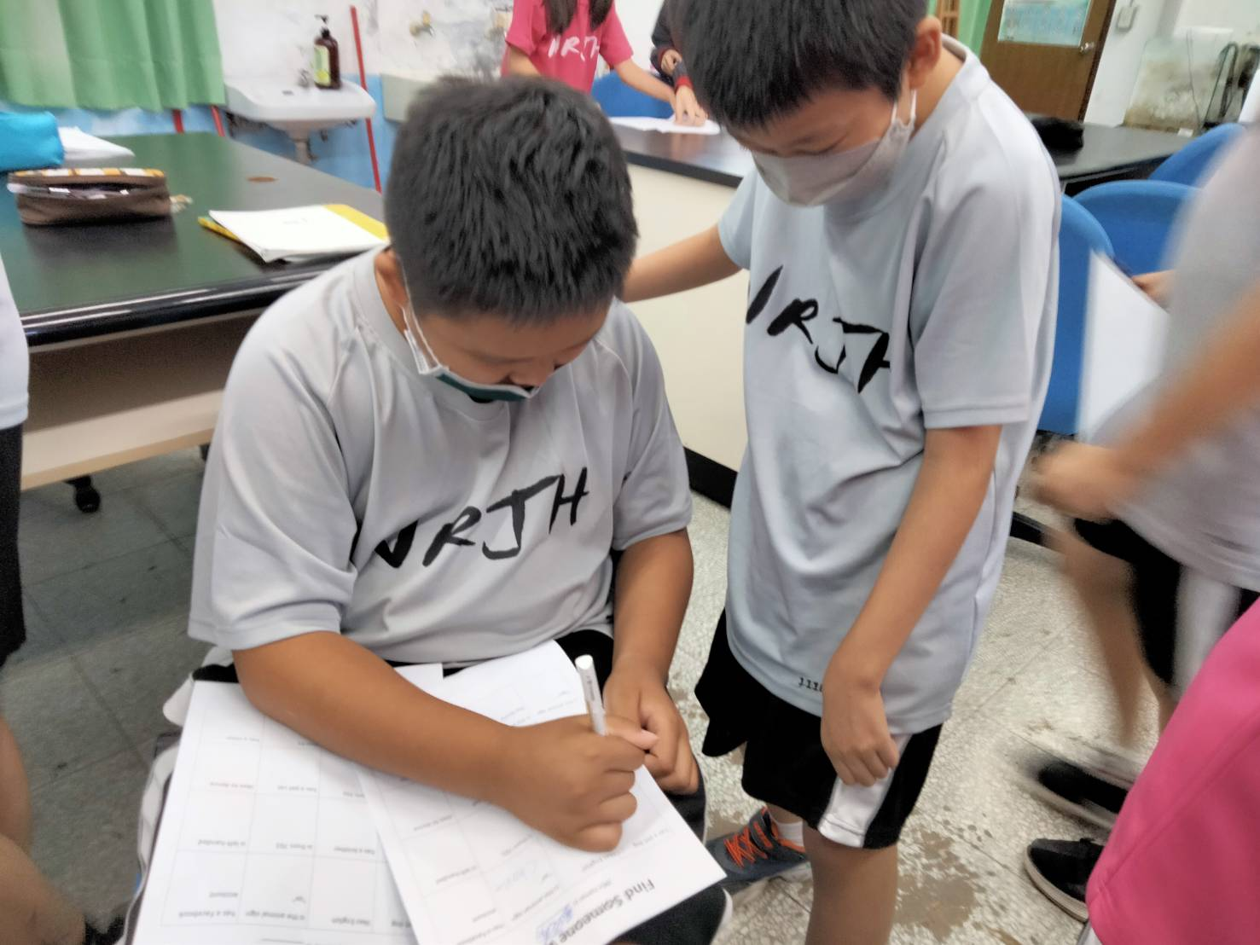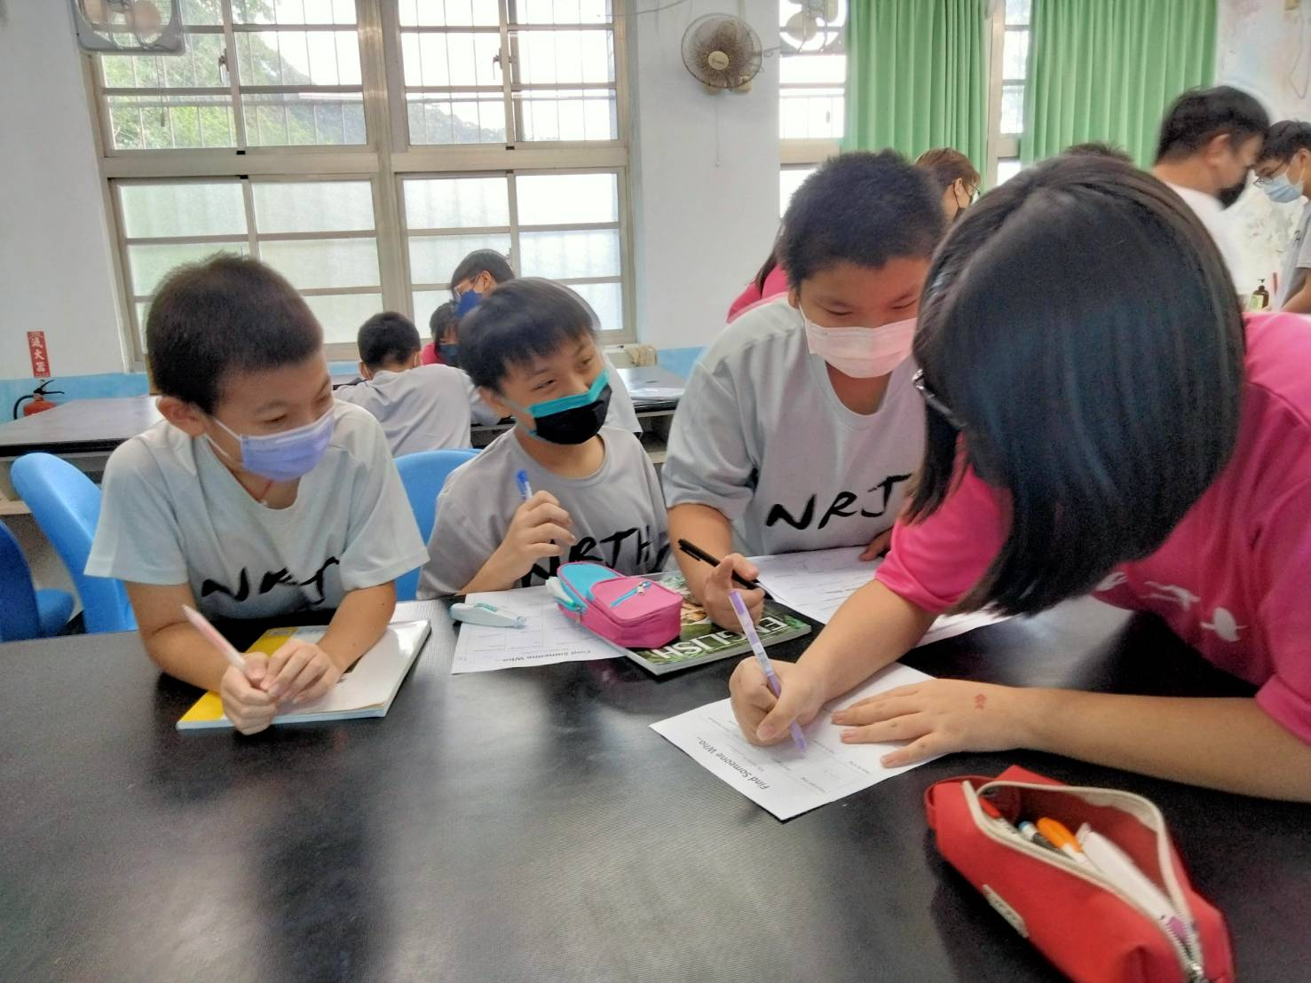
評量照片 | 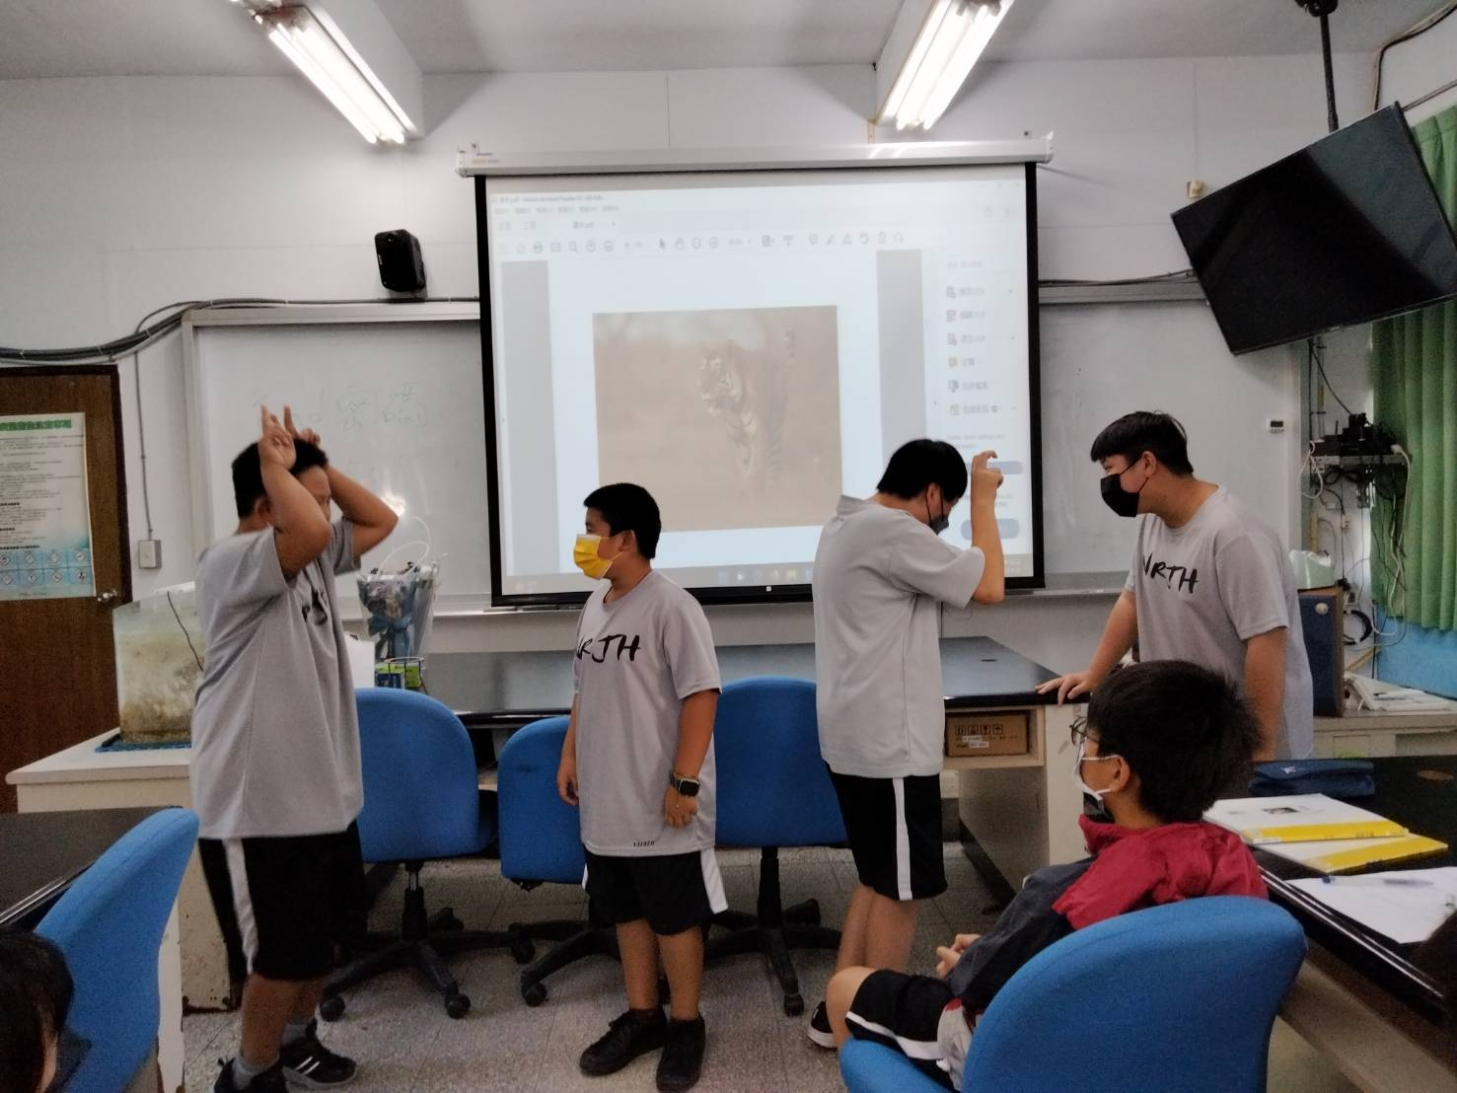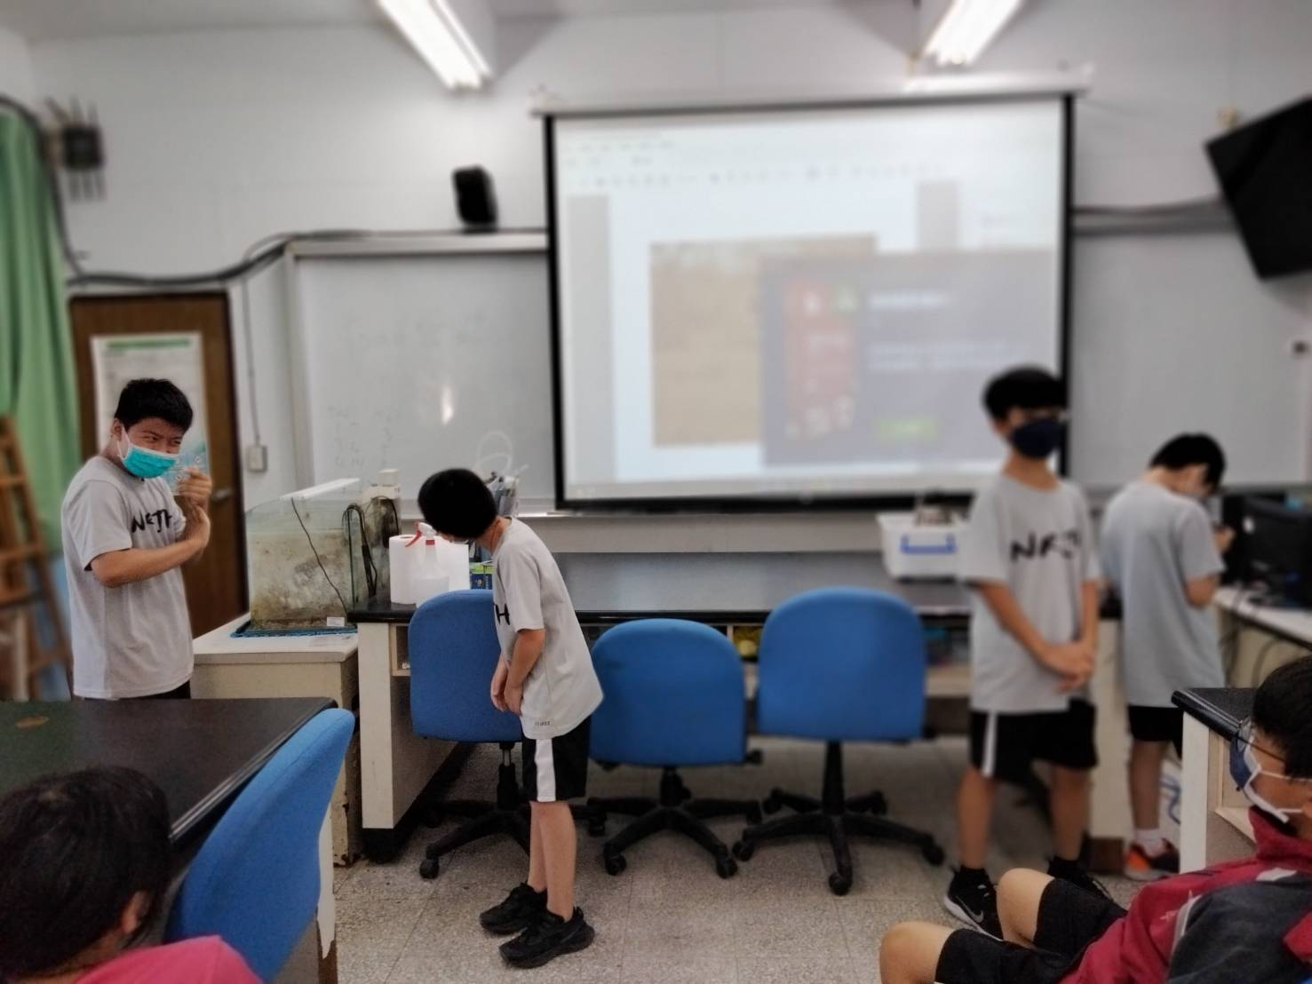
基隆市立南榮國民中學 111學年度第一學期學生多元評量實施成果

